**به نام خداوند جان و خرد**

|  |  |  |
| --- | --- | --- |
| **نام و نام خانوادگی** | **تاریخ آزمایش** | **شماره آزمایش** |
| **مینا زواری** | **چهارشنبه 21 خرداد** | **آزمایش شماره 41** |

**عنوان:**

نحوه اتصال و راه‌اندازی نمایشگر OLED (SSD1306) به برد آردوینو UNO جهت نمایش اطلاعات.

**هدف آزمایش:**

هدف از این آزمایش، آشنایی با نحوه اتصال فیزیکی و برنامه‌نویسی نمایشگر OLED 0.96 با چیپ‌ست SSD1306 به برد آردوینو UNO و نمایش متن و تصاویر بیت‌مپ بر روی آن است. این آزمایش به منظور درک اصول ارتباط SPI و کاربرد کتابخانه‌های مربوطه برای کنترل نمایشگرهای OLED انجام می‌شود.

**تئوری آزمایش:**

* **برد آردوینو UNO:** یک میکروکنترلر است که به عنوان مغز مدار عمل می‌کند و وظیفه ارسال دستورات و داده‌ها به نمایشگر OLED را بر عهده دارد. پین‌های دیجیتال آن برای ارتباط SPI (Serial Peripheral Interface) با OLED استفاده می‌شوند.
* **نمایشگر OLED (Organic Light Emitting Diode):** این نوع نمایشگرها به دلیل کنتراست بالا، مصرف انرژی پایین و زاویه دید گسترده، در پروژه‌های مختلف کاربرد دارند. مدل‌های رایج 128x64 پیکسلی با کنترلر SSD1306 از طریق پروتکل‌های SPI یا I2C با میکروکنترلرها ارتباط برقرار می‌کنند. در این آزمایش از ارتباط SPI استفاده شده است.
* **ارتباط SPI (Serial Peripheral Interface):** یک پروتکل ارتباطی سنکرون سریال است که برای ارتباط سریع بین میکروکنترلر و دستگاه‌های جانبی مانند نمایشگرها، سنسورها و حافظه‌ها به کار می‌رود. این پروتکل از چهار سیم اصلی MOSI (Master Out Slave In), MISO (Master In Slave Out), SCK (Serial Clock) و SS (Slave Select) استفاده می‌کند. در این پروژه، MISO مورد استفاده قرار نمی‌گیرد زیرا داده‌ای از OLED به آردوینو ارسال نمی‌شود.
* **پین‌های نمایشگر OLED:**
* **: VCC**تغذیه مثبت معمولاً 3.3V یا 5V
* **: GND** زمین مدار
* **: CLK (SCK)** پین کلاک سریال برای همگام‌سازی داده‌ها.
* **: DIN (MOSI)** پین ورودی داده سریال برای ارسال داده از آردوینو به OLED.
* **: DC (Data/Command)** پین انتخاب بین حالت داده و دستور.
* **: CS (Chip Select)** پین انتخاب چیپ برای فعال کردن OLED.
* **: RST (Reset)** پین ریست سخت‌افزاری نمایشگر.
* **کتابخانه ssd1306.h:** یک کتابخانه سفارشی یا محبوبی مانند Adafruit SSD1306 است که توابع لازم برای مقداردهی اولیه (Initialization)، پاک کردن (Clear)، نمایش متن (String)، نمایش کاراکتر (Char)، و نمایش تصاویر بیت‌مپ (Bitmap) را روی نمایشگر OLED فراهم می‌کند. این کتابخانه عملیات پیچیده سطح پایین کنترلر SSD1306 را انتزاعی می‌کند.
* **بافر نمایشگر (oled_buf):** یک آرایه در حافظه آردوینو که وضعیت پیکسل‌های نمایشگر را قبل از ارسال به OLED ذخیره می‌کند. این بافر معمولاً به اندازه عرض * ارتفاع / 8 بایت است، زیرا هر 8 پیکسل توسط یک بایت نمایش داده می‌شوند.

**شرح مدار و قطعات مورد استفاده:**

* برد آردوینو UNO
* 1 عدد نمایشگر OLED 128x64 با چیپ‌ست SSD1306
* سیم‌های مخابراتی
* برد بورد

**روش انجام آزمایش:**

**روش انجام آزمایش:**

1. **اتصالات سخت افزاری:**

* اتصالات زیر را بین برد آردوینو UNO و نمایشگر OLED برقرار می‌کنیم:
* OLED VCC به Arduino 5V یا 3.3V بسته به نوع OLED
* OLED GND به Arduino GND
* OLED CLK (SCK) به Arduino Digital Pin 13
* OLED DIN (MOSI) به Arduino Digital Pin 11
* OLED DC به Arduino Digital Pin 8
* OLED CS به Arduino Digital Pin 10
* OLED RST به Arduino Digital Pin 9

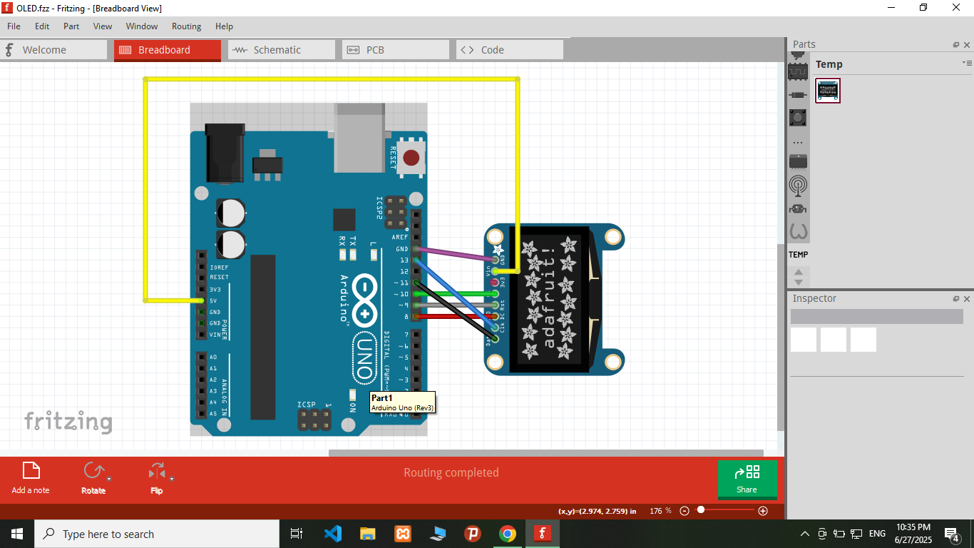

**2. برنامه نویسی آردوینو:**

* + برنامه آردوینو IDE را باز کنید.
  + کدهای زیر را در آن وارد کنید:

#include "ssd1306.h"

#define VCCSTATE SSD1306_SWITCHCAPVCC

#define WIDTH 128

#define HEIGHT 64

#define PAGES 8

#define OLED_RST 9

#define OLED_DC 8

#define OLED_CS 10

#define SPI_MOSI 11 /* connect to the DIN pin of OLED */

#define SPI_SCK 13 /* connect to the CLK pin of OLED */

uint8_t oled_buf[WIDTH * HEIGHT / 8];

void setup() {

Serial.begin(9600);

Serial.print("OLED Example\n");

SSD1306_begin();

SSD1306_clear(oled_buf);

/* display images of bitmap matrix */

SSD1306_bitmap(0, 2, Signal816, 16, 8, oled_buf);

SSD1306_bitmap(24, 2,Bluetooth88, 8, 8, oled_buf);

SSD1306_bitmap(40, 2, Msg816, 16, 8, oled_buf);

SSD1306_bitmap(64, 2, GPRS88, 8, 8, oled_buf);

SSD1306_bitmap(90, 2, Alarm88, 8, 8, oled_buf);

SSD1306_bitmap(112, 2, Bat816, 16, 8, oled_buf);

SSD1306_string(0, 52, "MUSIC", 12, 0, oled_buf);

SSD1306_string(52, 52, "MENU", 12, 0, oled_buf);

SSD1306_string(98, 52, "PHONE", 12, 0, oled_buf);

SSD1306_char3216(0, 16, '1', oled_buf);

SSD1306_char3216(16, 16, '2', oled_buf);

SSD1306_char3216(32, 16, ':', oled_buf);

SSD1306_char3216(48, 16, '3', oled_buf);

SSD1306_char3216(64, 16, '4', oled_buf);

SSD1306_char3216(80, 16, ':', oled_buf);

SSD1306_char3216(96, 16, '5', oled_buf);

SSD1306_char3216(112, 16, '6', oled_buf);

SSD1306_display(oled_buf);

}

void loop() {

}

**نتیجه گیری:**

در این آزمایش، ما با موفقیت توانستیم یک نمایشگر OLED 128x64 با چیپ‌ست SSD1306 را به برد آردوینو UNO متصل کرده و از طریق برنامه‌نویسی و استفاده از کتابخانه ssd1306.h، اطلاعات گرافیکی شامل آیکون‌های بیت‌مپ، متن‌های کوچک و کاراکترهای بزرگ را بر روی آن نمایش دهیم. ارتباط SPI، به عنوان یک پروتکل سریال سریع و کارآمد، قابلیت‌های لازم برای کنترل دقیق پیکسل‌های OLED را فراهم آورد. این پروژه نه تنها به درک عملی از نحوه سیم‌کشی و برنامه‌نویسی نمایشگرهای OLED کمک کرد، بلکه اهمیت استفاده از بافر نمایشگر در حافظه میکروکنترلر برای مدیریت کارآمد داده‌های تصویری را نیز نشان داد. نمایشگرهای OLED با توجه به ویژگی‌های منحصر به فرد خود، گزینه‌ای عالی برای پروژه‌هایی هستند که به یک رابط کاربری بصری و کم‌مصرف نیاز دارند. موفقیت در این آزمایش، پایه و اساس محکمی برای پیاده‌سازی پروژه‌های پیشرفته‌تر با نمایشگرهای گرافیکی و تعاملات کاربری پیچیده‌تر فراهم می‌کند.